“粤商通”渠道宣传物料下载使用指引

一、宣传物料下载流程

1、宣传物料下载网址http://yst.gdzwfw.gov.cn/web/generatenewqrcode/

2、选择推广渠道名称，填写完整的场所名称。

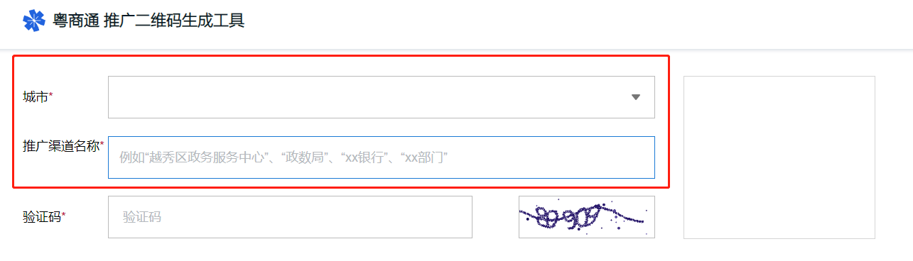

如汕尾市政务服务大厅，即填写为“汕尾市政务服务大厅”；城区市场监督管理局，即填写为“城区市场监督管理局”。

注意：在选择城市后，在场所名称处无需重复填写城市名称，直接填写城区或海丰县等机构名称即可。

3、填写图形验证码之后点击“生成二维码”按钮，即可在右边看到生成的渠道专属二维码，点击“下载物料图”按钮可下载物料图。（注：只有下载物料图，才可统计各场所通过专属物料图下载“粤商通”App次数）

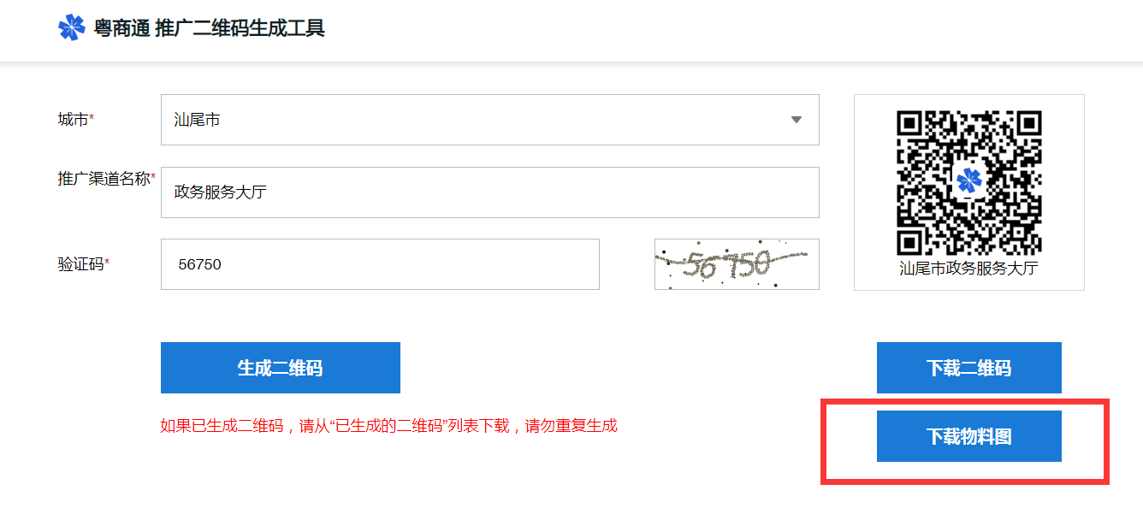

点击“下载物料图”按钮即可下载物料图，该物料图可印制B5尺寸大小的桌面广告牌，图中二维码已更换为对应渠道的二维码。

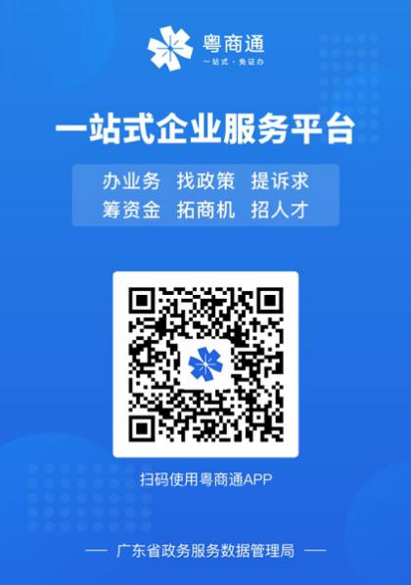

4、如果已经生成过渠道二维码，请从“已生成的二维码”列表下载，请勿重复生成。二维码列表亦可下载带渠道二维码的桌面广告牌物料图，无需重复生成。

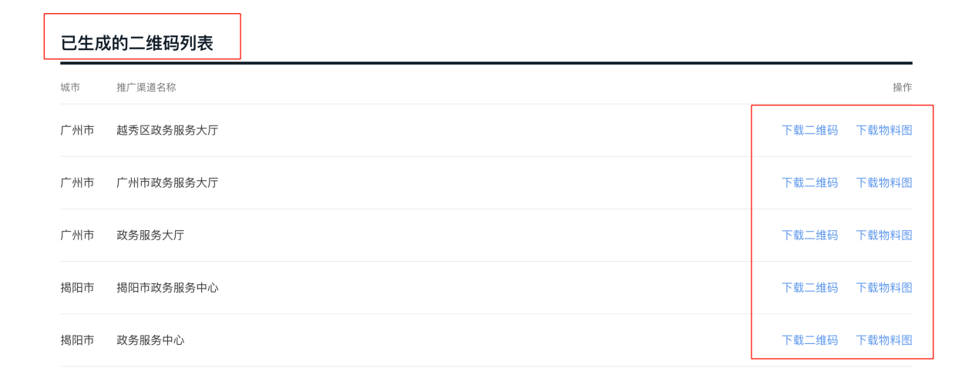

二、二维码使用规范

1、各地市各单位在下载渠道宣传物料文件后，请将二维码通过Adobe Illustrator软件或Photoshop软件替换在易拉宝、折页手册等物料的源文件空白处，再进行物料制作。

2、此二维码的像素为1080x1080，适用于一般易拉宝、折页、海报等物料。

三、桌面广告牌使用规范

1、网站下载的物料图的像素为2079\*2953，可用于制作B5尺寸大小的桌面广告牌，放置在办事窗口；

2、在办事人员办事时，工作人员可向其推荐下载使用粤商通。引导话术：您好，推荐您下载使用粤商通APP。它是省政府搭建的移动端企业综合服务平台，支持办理市场监管、税务、补贴申请和融资贷款等近700项业务、还可查看最新惠企政策、反馈经营诉求、申请政策性融资贷款、以及在线开展人才招聘。